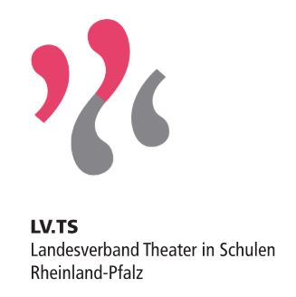
Bewerbung
„Künstler in die Schulen“

Schule/Adresse

Bezeichnung des DS-Kurses, der Arbeitsgemeinschaft oder sonstiger Schülergruppe

Anzahl der teilnehmenden Schülerinnen und Schüler

weiblich
männlich

Verantwortliche Lehrkraft/Name, Adresse und Email-Adresse

Angaben zum Künstler/zur Künstlerin

Name, Profil:

Kontodaten:

IBAN

Projektthema

Projekttermin

Zielsetzung (z.B. Aufführungsoptionen, Öffentlichkeitsarbeit, Bildungsintension, etc.)

Inhaltliche Darstellung des Projekts

Ich versichere, dass meine oben gemachten Angaben richtig sind.

Wir verpflichten uns auf allen Veröffentlichungen und Infos zum Workshop-Tag (z.B. auf der Homepage der Schule) die Stiftung Rheinland-Pfalz für Kultur als Förderer der Veranstaltung zu erwähnen. Ebenfalls verpflichten wir uns für die Jahresschrift der Stiftung eine Dokumentation in Wort und Bild zu verfassen.

Unterschrift der Schulleitung

Unterschrift des Antragstellers/der Antragstellerin

Schulstempel
Ort/Datum

